


発行 宮崎市旭町児童館
〒880-0211
宮崎市佐土原町下田島20304-１
TEL/FAX （0985）73-0024
発行年月日 令和８年 1月 １日
宮崎市旭町児童館は、宮崎市（子育て支援課）
の指定管理を受けた、「NPO法人ドロップインセンター」が運営しています。

第３５１号
１月旭町児童館だより
がつあさひまちじどうかん
★Googleマップ★

★Googleマップ★

～あけましておめでとうございます！「今年もよろしくお願いします」～
〇 ２０２６年は午年です。午年は、実りの年と言われ、これまでの努力が実を結びやすい年です。午年生まれの人は、情熱的で華やかで、目標に向かって一直線に進む行動力と独立心を持つ傾向があります。
〇 今年の節分（ちなみに2025年の節分は2月2日でした。）
今年の節分は2月3日です。そもそも本来の節分とは、立春・立夏・立秋・立冬と季節を分ける4回ありました。季節の境目には魔物がやってくるという由来があり、厄除けのために豆まきなどを行うようになりました。
季節の境目の前日を「節分」としていたものが、立春の前日だけ今も残ったと言われています。

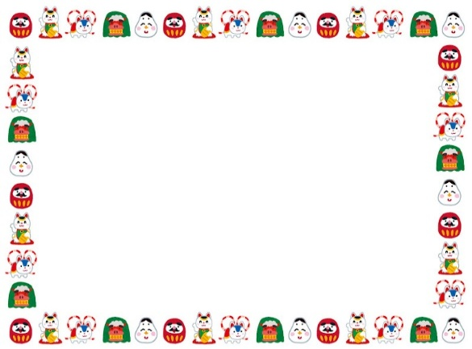
１月のめあて
○健康・安全に過ごそう！

【今月の謎解きクイズ】

★手洗い・うがいをしっかりしよう。
★安全な行動に心掛けよう。

？ に入る言葉は何でしょう？

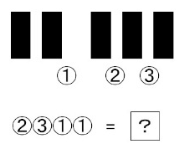
ヒント
楽器です！


【先月号の答え】



児童館の利用時間が変わります

1月の 行 事
南九州短期大学の学生さん・先生と♪

下の①～④のうち、
飲み物はどれでしょう？


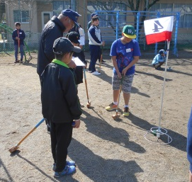
1月から児童館の閉館時間が、５時３０分に
もどります。しかし、５時が帰宅時刻なので、歩いて帰る人は明るいうちに、
家に帰り着くようにしましょう。
○英語であそぼう！
１月２４日（土）
午後２時～３時３０分

大学生のお兄さん・お姉さんたちと一緒に、英語を使って楽しく遊びましょう♪
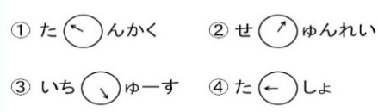
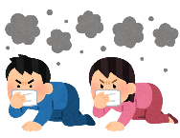
○防災訓練（火災）

１月５日（月）
午前１０時１５分～１２時

児童館で、火事が発生したことを
想定して訓練を行います。
自分の身を守るために、しっかり訓
練しておきましょう！
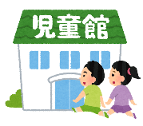
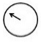
は時計なので、
③の「いちごじゅーす」
いちごジュース です

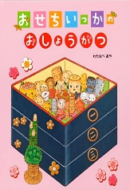

新刊情報
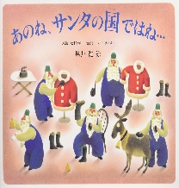

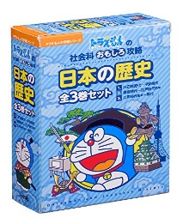


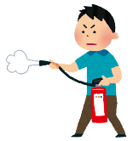
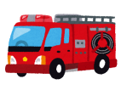

水消火器訓練や
消防車の見学ができるよ！
(雨天時・緊急出動時を除く)

雨天時・緊急出動時を除き)(雨天時・緊急出動時を除く)

年末年始休館日
○わいわい豆まき
１月３１日（土）
午後２時～３時

今年は2月３日が節分です。１年間元気に過ごせるよう、安全に願いをこめて豆まきをしましょう。

12／
29

1／
3

令和７年 令和８年
（土）
（月)
～
～202６年もよろしくお願いします～
閉館します。

